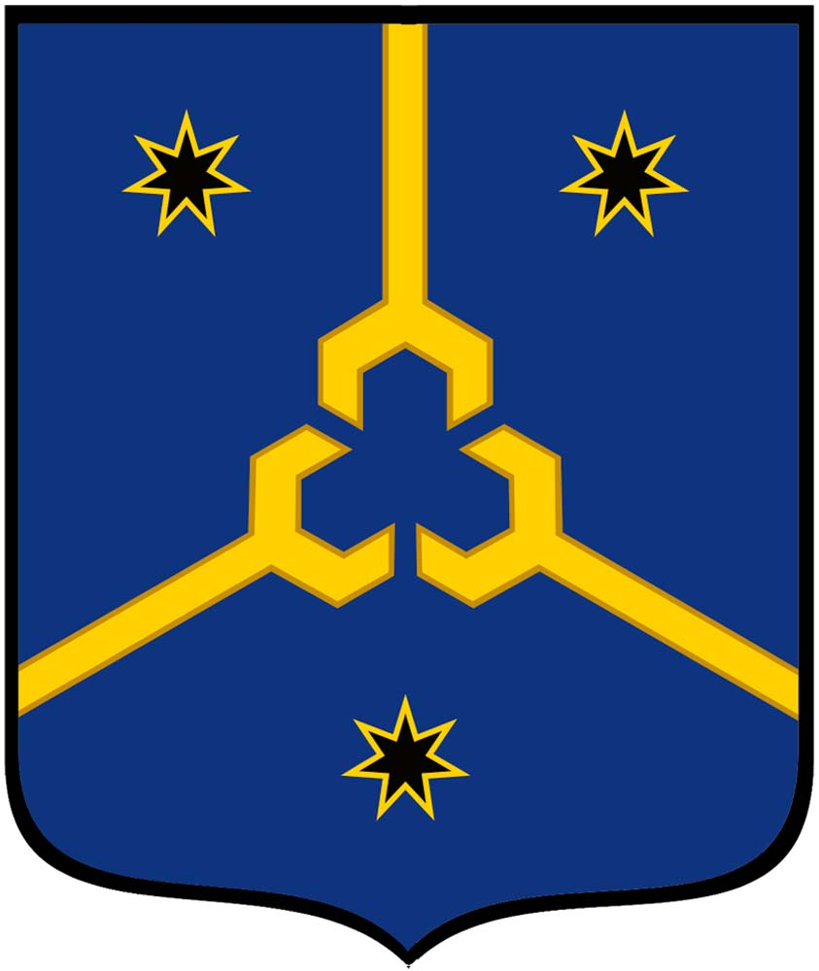
Председатель комитета по физической культуре, Администрация муниципального
спорту, туризму городского округа город района Краснокамский район
Нефтекамск Республики Башкортостан Республики Башкортостан

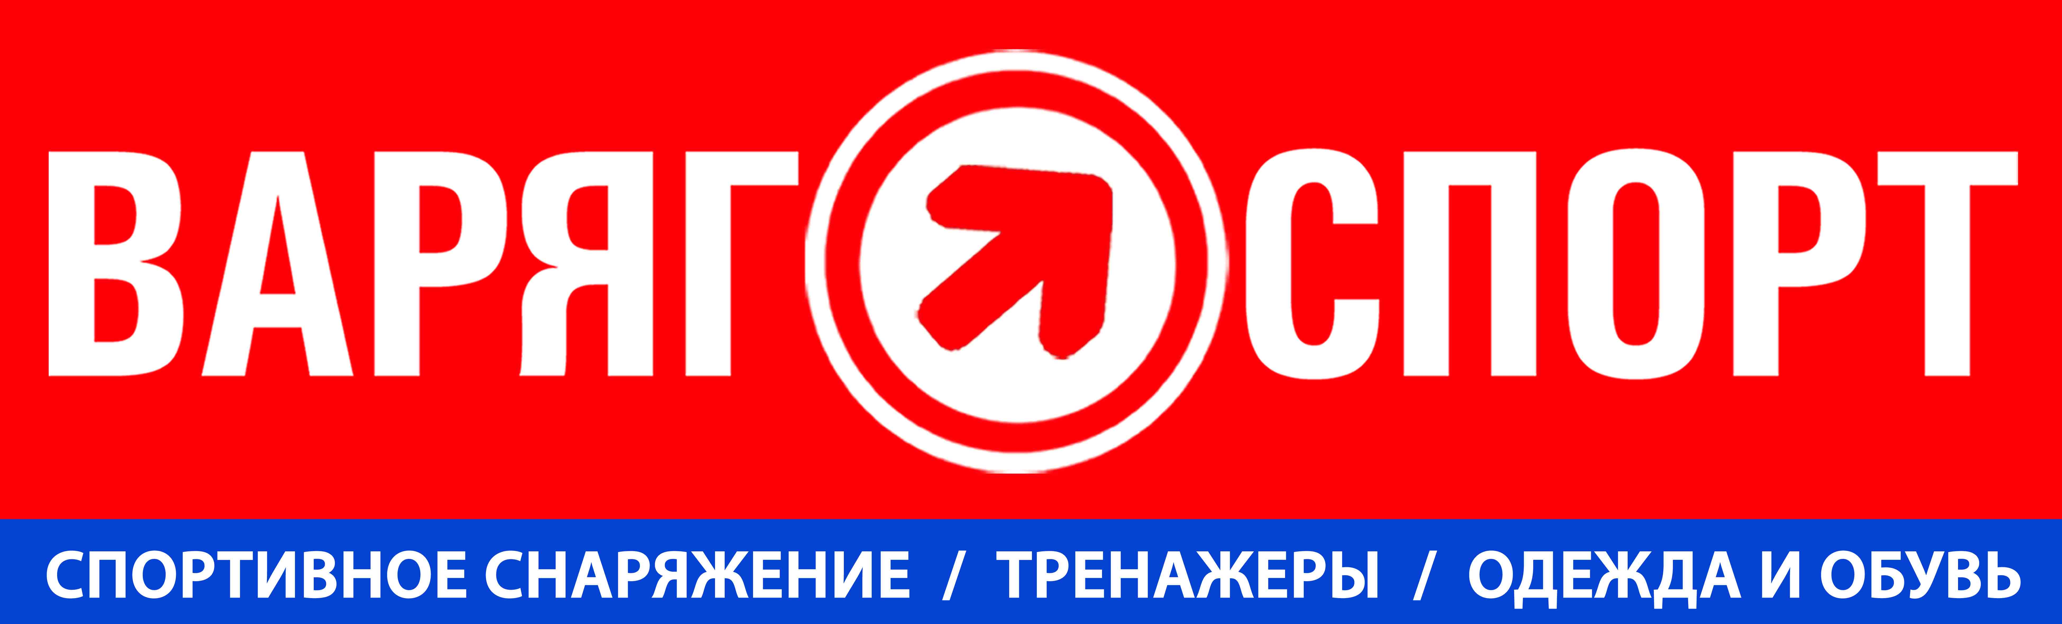


РСОО «Федерация триатлона
Республики Башкортостан»

Положение о проведении
Открытого чемпионата г. Нефтекамска
по триатлону на кубок
«Железного Варяга 2021»

Нефтекамск 2021 год

- ОБЩИЕ ПОЛОЖЕНИЯ
Соревнования проводятся с целью формирования здорового образа жизни, в том числе профилактики курения, алкоголизма и наркомании, развития у населения потребности в занятиях физической культурой, популяризации массового вида спорта, совершенствования спортивного мастерства, выявление победителей и призеров.

- СРОКИ и МЕСТО ПРОВЕДЕНИЯ
Соревнования проводятся 17 июля 2021 года в г. Нефтекамск ( Н-Березовка, Краснокамский район, координаты в картах гугл
https://www.google.ru/maps/place/Ипподром/@56.1544834,54.1661089,17z
СОРЕВНОВАНИЯ СОСТОЯТСЯ ПРИ ЛЮБОЙ ПОГОДЕ.

- ОРГАНИЗАТОРЫ МЕРОПРИЯТИЯ
Общее руководство проведением Открытого Чемпионата по триатлону осуществляет: Федерация триатлона Республики Башкортостан, совместно с КОМИТЕТОМ ПО ФИЗИЧЕСКОЙ КУЛЬТУРЕ, СПОРТУ И ТУРИЗМУ ГОРОДСКОГО ОКРУГА ГОРОД НЕФТЕКАМСК РЕСПУБЛИКИ БАШКОРТОСТАН, АДМИНИСТРАЦИЕЙ МУНИЦИПАЛЬНОГО РАЙОНА КРАСНОКАМСКИЙ РАЙОН РЕСПУБЛИКИ БАШКОРТОСТАН

Главный судья соревнований : Анатолий Алексеев
Секретарь: Артем Изосимов
Руководитель оргкомитета: Алексей Барыкин
Директор трассы: Ильдар Лотфуллин
Организатор: Олег Гарифулин

- ТРЕБОВАНИЯ, ПРЕДЪЯВЛЯЕМЫЕ К УЧАСТНИКАМ, И УСЛОВИЯ ИХ ДОПУСКА

4.1. К соревнованиям допускаются все желающие, отвечающие требованиями данного положения, в соответствии с правилами вида спорта.
4.2. Участники соревнований обязаны иметь медицинскую справку с допуском к спортивным соревнованиям, спортивную экипировку и инвентарь. Участники, не имеющие велосипедного шлема, к участию не допускаются. Разрешено использование шоссейных, разделочных , горных велосипедов, имеющих исправное техническое состояние. Исключением служит дистанция Суперспринт, где использование шоссейных велосипедов запрещено

4.3. Категории и дистанции:

Детский триатлон :

Дети от 3 до 5 лет ( плавание 5 метров ( захождение по пояс в воду и выход на берег )- велосипед 800 метров- бег 300 метров)
Дети от 6 до 7 лет ( плавание 5 метров ( захождение по пояс в воду и выход на берег )- велосипед 1500 метров- бег 500 метров)
Дети от 8 до 10 лет ( плавание 5 метров ( захождение по пояс в воду и выход на берег )- велосипед 2000 метров- бег 800 метров)

Дистанция СУПЕРСПРИНТ на горных велосипедах ( шоссейные запрещены)
(плавание – 0,3 км. / велогонка-8 км. / бег-2 км.)

Личные соревнования | Дистанции
Личные соревнования | Плавание | Велогонка | Бег
Открытый Чемпионат города Нефтекамска по триатлону
Женщины (2008 г.р. и старше) | 0.3 км. | 8 км. | 2 км.
Мужчины ( 2008-2000г.р. , 1992-1999 г.р., 1991-1987 г.р. , 1978-1986 г.р.,1967-1977 г.р.,1966 г.р. и старше) | 0.3 км. | 8 км. | 2 км.

Дистанция СПРИНТ ( разрешены шоссейные и горные велосипеды)
(плавание – 0,75 км. / велогонка-20 км. / бег-5 км.)

Личные соревнования | Дистанции
Личные соревнования | Плавание | Велогонка | Бег
Открытый Чемпионат города Нефтекамска по триатлону
Женщины (2008 г.р. и старше) | 0.75 км. | 20 км. | 5 км.
Мужчины (2008-2000г.р. , 1992-1999 г.р., 1991-1987 г.р. , 1978-1986 г.р.,1967-1977 г.р.,1966 г.р. и старше) | 0.75 км. | 20 км. | 5 км.

Олимпийка
(плавание – 1,5 км. / велогонка-40 км. / 10 бег- км.)
( разрешены шоссейные и горные велосипеды)

Личные соревнования | Дистанции
Личные соревнования | Плавание | Велогонка | Бег
Открытый Чемпионат города Нефтекамска по триатлону
Женщины (2005 г.р. и старше) | 1,5 км | 40 км. | 10 км.
Мужчины ( 1992-2005 г.р., 1991-1987 г.р. , 1978-1986 г.р.,1967-1977 г.р.,1966 г.р. и старше) | 1,5 км | 40 км | 10 км.

Награждение в возрастных группах может быть скорректировано и будет зависеть от количества участников.

  - Участник обязан представить следующие документы:
- свидетельство о рождении или Паспорт;
- ИНН и СНИЛС (номер либо копия свидетельства);
- медицинский допуск к соревнованиям с указанием дистанции

  - Оплата стартового взноса на дистанциях

Детский триатлон: 500 рублей.
Дистанция Суперспринт : 700 рублей
Дистанция Спринт : 800 рублей
Дистанция Олимпийка: 950 рублей

В стоимость слотов Спринт, Суперспринт и Олимпийка входят: электронный хронометраж, медаль финишера, фирменная футболка, награждение призами и подарками победителей в возрастных группах, вода и фрукты на пунктах питания, профессиональный фотоотчет.
В пакет «Детского триатлона» входят медаль и призы от организаторов.

Повышение цены:

С 12 июня по 18 июня стартовый взнос увеличиться на 30 процентов от начальной цены.
С 19 по 30 июня стартовый взнос увеличиться на 50 процентов от начальной цены.
С 1 июля по 10 июля стартовый взнос увеличиться на 70 процентов от начальной цены.
11-14 июля последние дни регистрации, стартовый взнос увеличиться на 100 процентов от начальной цены.
14 июля 2021 года в 24.00 часов регистрация будет закрыта.

  - Получение стартовых пакетов:
Жители города Нефтекамск и близлежащих районов должны получить стартовые пакеты 16 июля по адресу: г.Нефтекамск, пр.Комсомольский, д.28, ТКЦ «Маяк», м-н ВАРЯГ СПОРТ с 10.00 до 19.00. При себе обязательно иметь удостоверение личности и справку о здоровье.

5. ПРОГРАММА ФИЗКУЛЬТУРНОГО МЕРОПРИЯТИЯ
5.1 Соревнования личные и проводятся в соответствии с Правилами вида спорта Триатлон (0300001611Я)
5.2 Программа соревнований
10.50 - брифинг, осмотр трассы.
с 9.00 до 11.00 (местн. время) выдача стартовых пакетов иногородним участникам,
11.00 – парад открытия
11.10 – Детский триатлон
12.00 -старт на дистанции «спринт» , «суперспринт», «олимпийка»
12.00 до 14.00 - подведение итогов и награждение участников соревнований.

6. УСЛОВИЯ ПОДВЕДЕНИЯ ИТОГОВ
6.1. Итоги соревнований подводятся в течение 20 минут после финиша последнего участника.
6.2. Протесты принимаются в течение 10 минут после финиша последнего участника.
6.3. Победители и призеры в каждой категории определяется по наилучшему времени прохождения всей соревновательной дистанции, соответствующей данной категории.

7. НАГРАЖДЕНИЕ
7.1. Участники, занявшие 1, 2, 3 места в своей группе, награждаются грамотами, медалями, памятными призами.
8. УСЛОВИЯ ФИНАНСИРОВАНИЯ
8.1. Расходы, связанные с проведением и организацией Чемпионата по триатлону несет компания «ВАРЯГ СПОРТ»
8.2. Расходы, связанные с командированием участников (проезд, питание, проживание, организационный взнос), несут командирующие организации.

9. ОБЕСПЕЧЕНИЕ БЕЗОПАСНОСТИ
Обеспечение безопасности зрителей и участников соревнования осуществляется в соответствии с «Положением о мерах по обеспечению общественного порядка и безопасности, а также эвакуации и оповещения участников и зрителей при проведении массовых спортивных мероприятий» и правилами соревнований по виду спорта.

Первая медицинская помощь
Первую медицинскую помощь можно получить на старте. В стартовом городке соревнований имеется медицинский персонал. Заметив на трассе человека, попавшего в беду, непременно сообщите об этом медицинскому персоналу или организаторам.
Сход с дистанции
В случае если участник решил прервать соревнование, он должен проинформировать об этом одного из судей соревнования.
Медицинский персонал, организаторы и судьи соревнования вправе отозвать участника с трассы, если они сочтут это необходимым.
10. Дисквалификация
Организаторы и судейская бригада имеют право дисквалифицировать участника, если он не соблюдает правила соревнования, мешает другим участникам или иным образом препятствует проведению соревнования.

Фотографирование
На трассе и в стартовом городке будут работать профессиональные фотографы и видеографы Организаторы имеют право использовать сделанные ими во время соревнования фотографии по своему усмотрению.

Регистрируясь на данные соревнования, участник берет на себя все риски и снимает с организаторов всю ответственность за возможный ущерб здоровью, связанный с участием на массовом спортивном мероприятии.В том числе участникосознает, что может получить травму, увечья и другие несчастные случаи.

Регистрируя ребенка на соревнования «Детский Триатлон», Родитель , либо другой законный представитель ребенка, берет на себя все риски и снимает с организаторов всю ответственность за возможный ущерб здоровью, связанный с участием на массовом спортивном мероприятии. В том числе он осознает, что ребенок может получить травму, увечья и другие несчастные случаи.

10. ПОДАЧА ЗАЯВОК НА УЧАСТИЕ
Регистрация проводится на сайте: ironvaryag.ru. Если у вас есть вопросы , пишите по электронному адресу 89178055557@mail.ru , в теме письма обязательно указать "Кубок железного Варяга» или отправляйте сообщение WhatsApp +79174372787, +79178055557

Организаторы оставляют за собой право отказать в регистрации участнику без объяснения на то причин в случае обоснованных сомнений в том, что участник физически способен преодолеть дистанцию и его участие несет угрозу его жизни и здоровью либо в случае невыполнения участником требований данного положения. Если на момент отказа участником оплачен организационный взнос, то он возвращается ему в полном объеме. В случае отказа участника от участия организационный взнос не возвращается.
Данное положение считается официальным приглашением на соревнование.

